Отчет по выполненным работам по средствам самообложения
по Новотроицкому сельскому поселению за 2018 год
Строительство площадки под контейнеры ТБО для МКД | 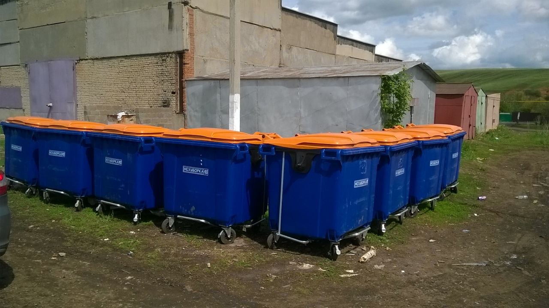 | 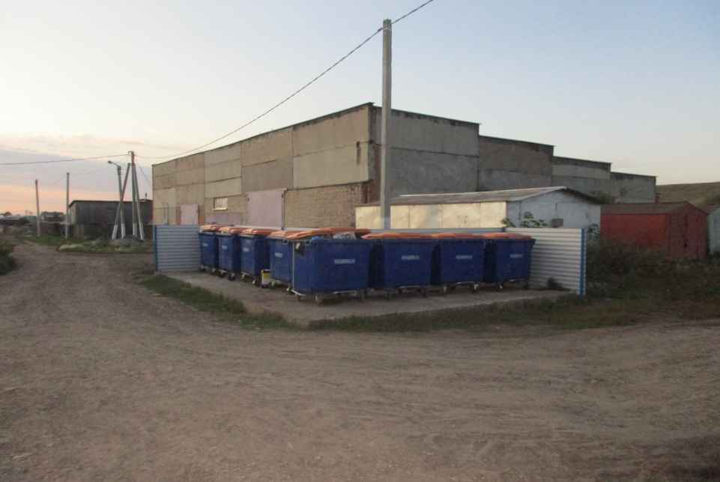
Ремонт дороги до контейнерной площадки | 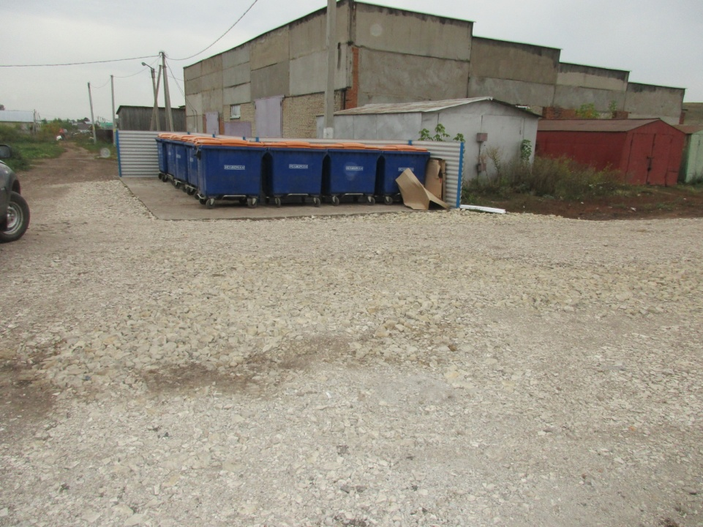 | 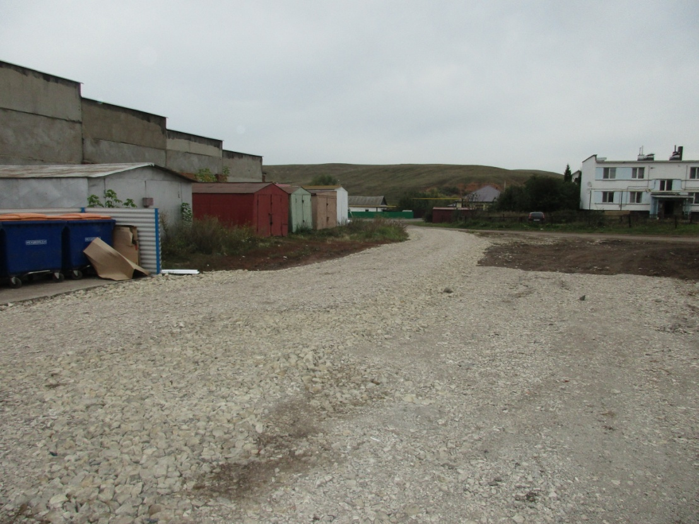
Ямочный ремонт дороги по ул. Заречная д. Суровка | 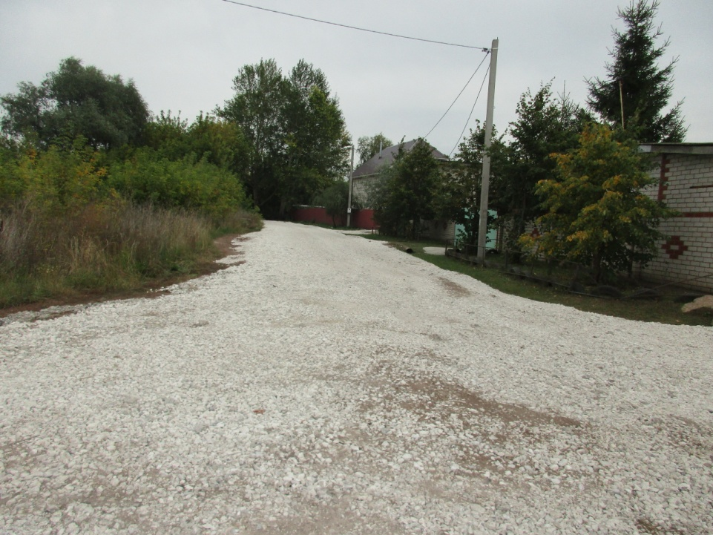 | 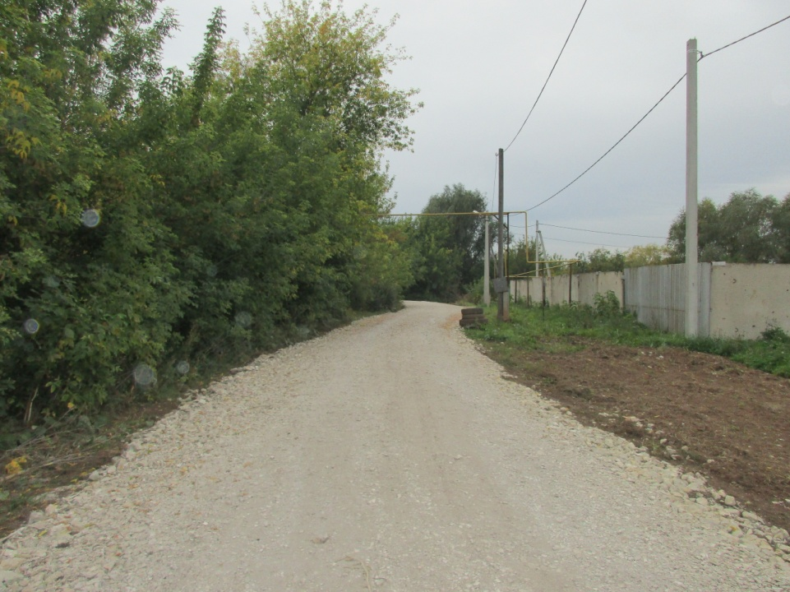
Ямочный ремонт дороги по ул. Большая д. Куперле | 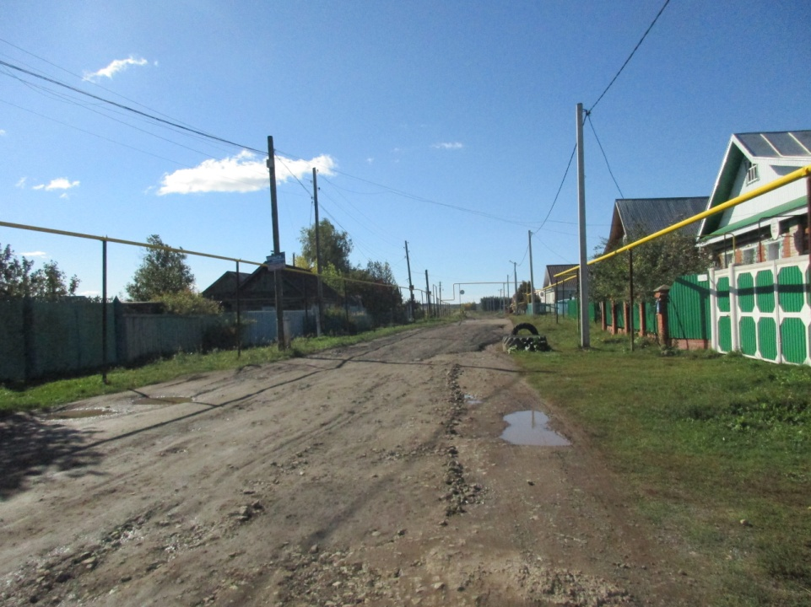 | 